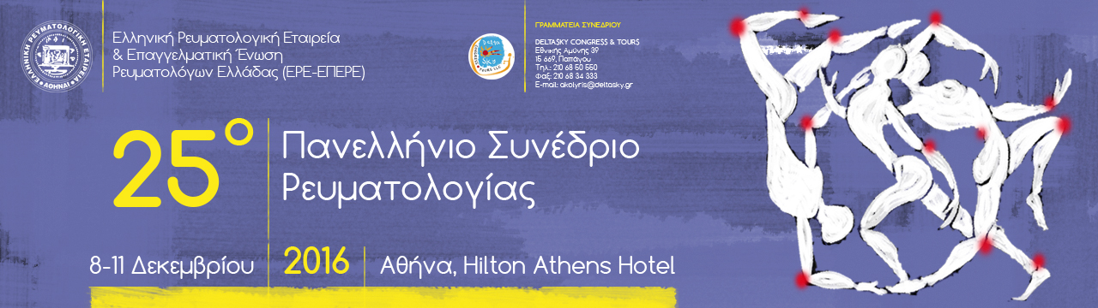

Β΄ ΑΝΑΚΟΙΝΩΣΗ

Πρόσκληση για την υποβολή ερευνητικών εργασιών
στο 25^{ο} Πανελλήνιο Συνέδριο Ρευματολογίας
Αθήνα, 8-11 Δεκεμβρίου 2016

Στα πλαίσια του 25^{ου} Πανελλήνιου Συνεδρίου Ρευματολογίας που διοργανώνει η Ελληνική Ρευματολογική Εταιρεία και η Επαγγελματική Ένωση Ρευματολόγων Ελλάδος (ΕΡΕ-ΕΠΕΡΕ) στην Αθήνα 8-11 Δεκεμβρίου 2016 (Ξενοδοχείο Hilton), σας προσκαλούμε να υποβάλετε τις περιλήψεις των ερευνητικών εργασιών σας στην ηλεκτρονική διεύθυνση: abstracts2016@deltasky.gr
Καταληκτική ημερομηνία υποβολής των εργασιών ορίζεται η 25^{η} Οκτωβρίου 2016.
Οι εργασίες θα αξιολογηθούν για αποδοχή τους από την Επιστημονική Επιτροπή του Συνεδρίου.
Οι καλύτερες εργασίες θα παρουσιασθούν προφορικά σε ειδική συνεδρία, ενώ φέτος για πρώτη φορά οι καλύτερες αναρτημένες ανακοινώσεις θα συμπεριληφθούν σε ειδικό «Poster Tour» που θα διεξαχθεί στα πλαίσια του Συνεδρίου.
Οι πιο σημαντικές εργασίες βασικής και κλινικής έρευνας πρόκειται να βραβευθούν με τα παρακάτω χρηματικά βραβεία:
- Τρία Βραβεία «ΚΕΠΕΤΖΗ» (1.000€ έκαστο)
- Τρία Βραβεία ΕΡΕ-ΕΠΕΡΕ «βασικής έρευνας»
1ο 1200€
2ο 1000€
3ο 800€
- Τρία Βραβεία ΕΡΕ-ΕΠΕΡΕ «κλινικής έρευνας»
1ο 1200€
2ο 1000€
3ο 800€
- Δύο Βραβεία ΕΡΕ-ΕΠΕΡΕ «καλύτερης παρουσίασης ερευνητικής εργασίας»
α. Για την καλύτερη παρουσίαση προφορικής ανακοίνωσης 500€
β. Για την καλύτερη αναρτημένη ανακοίνωση (poster) 500€

Οδηγίες συγγραφής
Οι περιλήψεις πρέπει να είναι γραμμένες σε WORD, στα Ελληνικά με γραμματοσειρά Arial, 10 pt, δεν πρέπει να ξεπερνούν τις 250 λέξεις (εκτός τίτλου, συγγραφέων, ευχαριστιών) και θα υποβάλλονται με τον ακόλουθο τρόπο:
- Στην πρώτη σειρά ο πλήρης τίτλος της εργασίας (με κεφαλαία γράμματα).
- Μία σειρά κενή και στην επόμενη τα ονόματα των συγγραφέων ως εξής (παράδειγμα): Νικολόπουλος Ν.¹, Γεωργόπουλος Δ.², ....
- Μία σειρά κενή και στην επόμενη το κέντρο/κλινική κλπ των συγγραφέων (παράδειγμα): ¹ Μονάδα Κλινικής Ανοσολογίας-Ρευματολογίας, Ιπποκράτειο ΓΝΑ, Αθήνα, ²Ρευματολογική Κλινική, ΠΑΓΝΗ, Ηράκλειο
Το όνομα του συγγραφέα που θα παρουσιάσει την εργασία πρέπει να είναι υπογραμμισμένο (Νικολόπουλος Ν.¹, Γεωργόπουλος Δ.²,....)
- Δύο σειρές κενές και στην επόμενη το κείμενο της περίληψης δομημένο ως εξής:
Εισαγωγή
Σκοπός της μελέτης
Μέθοδοι
Αποτελέσματα
Συμπεράσματα
Ευχαριστίες Εδώ θα συμπληρώνονται οι πηγές χρηματοδότησης της εργασίας (π.χ. ΕΡΕ-ΕΠΕΡΕ, Ειδικός Λογαριασμός Κονδυλίων Έρευνας [ΕΛΚΕ] Πανεπιστημίου Αθηνών....)

Οι συγγραφείς που επιθυμούν να υποβάλουν την εργασία τους για ΒΡΑΒΕΥΣΗ (Βραβεία της ΕΡΕ-ΕΠΕΡΕ και Βραβείο ΚΕΠΕΤΖΗ) παρακαλούνται να την αποστείλουν σε πλήρες κείμενο, ως επισυναπτόμενο αρχείο (word), στην ηλεκτρονική διεύθυνση: abstracts2016@deltasky.gr το αργότερο μέχρι τη Δευτέρα 7 Νοεμβρίου 2016 ενώ πρέπει να αναγράφεται στο θέμα του Ε-mail: «ΕΡΓΑΣΙΑ ΠΡΟΣ ΒΡΑΒΕΥΣΗ».
Η υποβολή και παρουσίαση εργασιών στο Πανελλήνιο Συνέδριο Ρευματολογίας αποτελεί την καλύτερη ευκαιρία αποτύπωσης της ερευνητικής δραστηριότητας τόσο σε βασικό όσο και σε κλινικό επίπεδο των Ελλήνων Ρευματολόγων ενώ παράλληλα δίνει τη δυνατότητα σε νέους συνάδελφους και ερευνητές να παρουσιάσουν σε ευρύ ακροατήριο τις εργασίες τους.
Σας καλούμε όλους να συμμετάσχετε ενεργά με την υποβολή των ερευνητικών εργασιών σας.

Η Οργανωτική Επιτροπή του Συνεδρίου

